Botond vitéz (10. század) a vezérek korának egyik legendás alakja.

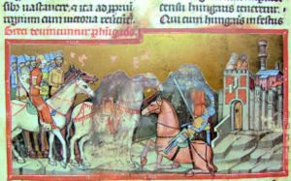
A Botond-monda ábrázolása a Képes Krónikában (1358). Botond (alakja elmosódott) párviadalt vív egy görög harcossal Konstantinápoly falai előtt. A magyar katonák egy csoportját fehér lovon Apor vezér vezeti. A betört városkapu felett a görög császárt és feleségét ábrázolta a miniatúra.

907-ben a nemzet őt, Lehelt és Bulcsút választotta az ifjú Zsolt vezér gyámjává. Ők hárman háromnapi küzdelemben teljes győzelmet arattak az országba rontott németek hadain. Ugyanez a három vezér szerepel a 945. évi német hadjáratban is. Hagyomány szerint Botond a Majna vidékén zsákmányolt, mikor meghallotta másik két társának az augsburgi csatában szenvedett vereségét (955. augusztus 10.) Ekkor a győztesekre rontott, elvette zsákmányuk nagyobb részét, német foglyait pedig levágatta.
Teljesen mondai hős abban az elbeszélésben, mely szerint 960-ban Bizánc alatt –Konstantinápolyba - megjelenvén a két hadsereg szeme láttára páros viadalban földhöz vágta a görög óriást, az érckapun pedig roppant lyukat ütött buzogányával. Néphagyomány szerint Magyarországon halt meg, és a Nógrád megyei Verőcén temették el, ott, ahol most a Migazzi-kastély áll.

